Лабораторная работа №2

Дискреционное разграничение прав в Linux. Основные атрибуты

Ганина Таисия Сергеевна, НКАбд-01-22

Содержание

# 1 Цель работы

Получение практических навыков работы в консоли с атрибутами файлов, закрепление теоретических основ дискреционного разграничения доступа в современных системах с открытым кодом на базе ОС Linux.

# 2 Задание

1. Работа с атрибутами файлов.
2. Заполнение таблицы 2.1
3. Заполнение таблицы 2.2

# 3 Теоретическое введение

В основе механизмов разграничения прав доступа лежат имена пользователей и имена групп пользователей. В Linux каждый пользователь имеет уникальное имя, под которым он входит в систему (логируется). Кроме того, в системе создается некоторое число групп пользователей, причем каждый пользователь может быть включен в одну или несколько групп.

Создает и удаляет группы системный администратор (суперпользователь), он же может изменять состав участников той или иной группы. Члены разных групп могут иметь разные права по доступу к файлам Linux.

Права доступа подразделяются на три типа:

* чтение — r (сокращение от read);
* запись — w (сокращение от write);
* выполнение — x (сокращение от execute).

Эти типы прав доступа могут быть предоставлены трем классам пользователей: владельцу файла, группе, в которую входит владелец, и всем (прочим) пользователям. Владельца и группу файла в дальнейшем можно поменять с помощью команд chown и chgrp.

Разрешение на чтение позволяет пользователю читать содержимое файлов, а в случае каталогов — просматривать перечень имен файлов в каталоге (используя, например, команду ls).

Разрешение на запись позволяет пользователю писать в файл и изменять его. Для каталогов это дает право создавать в каталоге новые файлы и каталоги, или удалять файлы в этом каталоге.

Разрешение на выполнение позволяет пользователю выполнять файлы (как бинарные программы, так и командные файлы). Разрешение на выполнение применительно к каталогам означает возможность выполнять команды, например, cd.

# 4 Выполнение лабораторной работы

1. Создание нового пользователя, задание пароля (см. рис. 1).

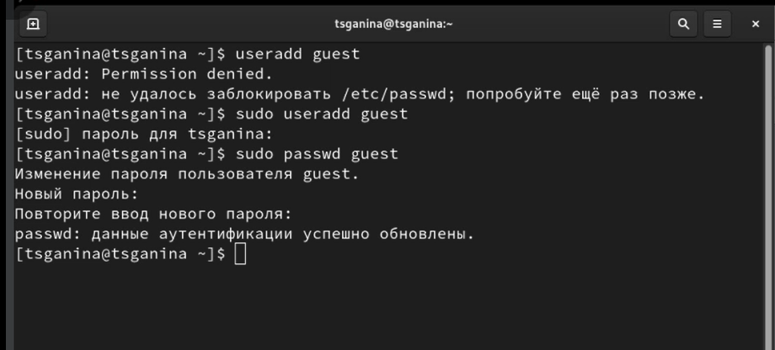

Figure 1: Новый пользователь guest

1. Переключение на нового пользователя (см. рис. 2).

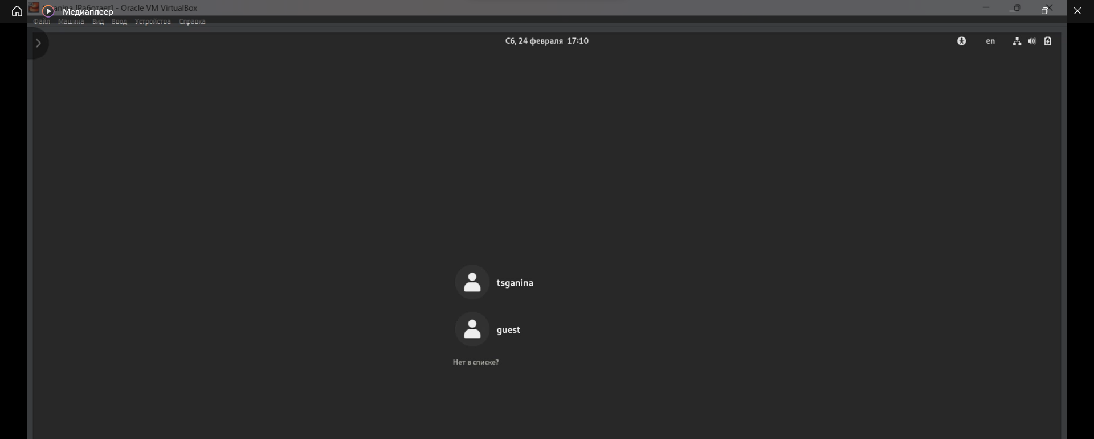

Figure 2: Выбор пользователя

1. Определяю директорию, в которой нахожусь, командой pwd. Сравниваю её с приглашением командной строки. Она является домашней директорией (см. рис. 3).

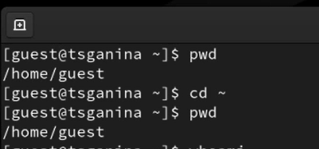

Figure 3: Директории

1. Уточняю имя пользователя, группу, и группы куда входит пользователь. Имя пользователя совпадает с приглашением командной строки. Просматриваю файл /etc/passwd командой cat /etc/passwd, нахожу там свою учетную запись. (см. рис. 4, 5).

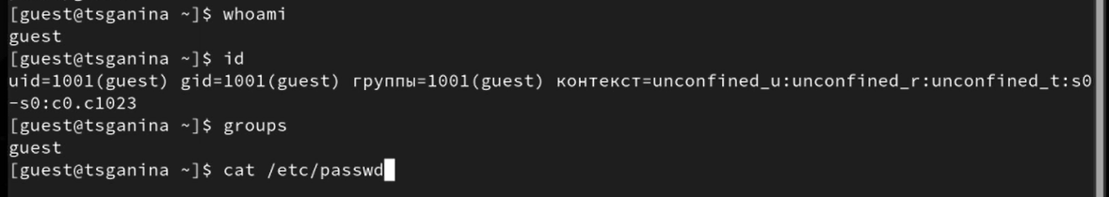

Figure 4: Имя пользователя, группы

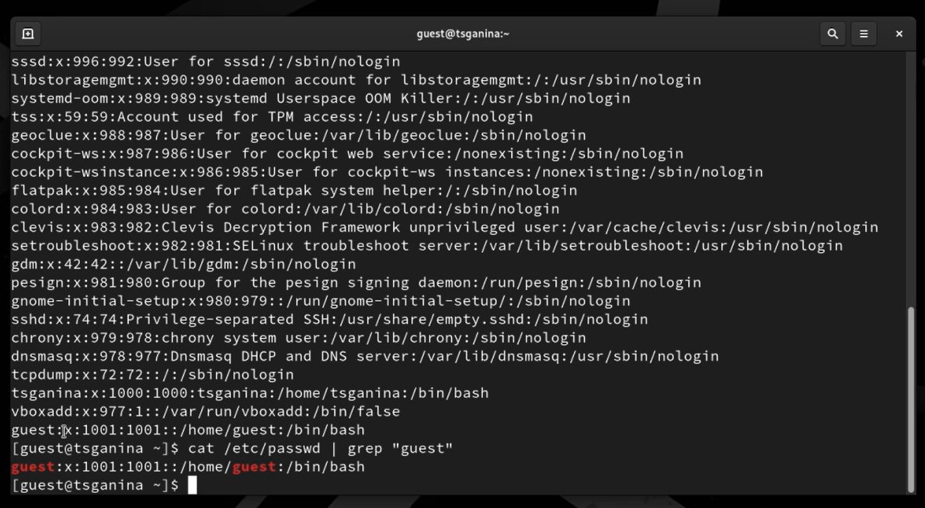

Figure 5: cat /etc/passwd

1. Определяю существующие в системе директории, посмотреть их получилось, права:

* guest: drwx——
* tsganina drwx——

Команда lsattr /home не работает. Увидеть не получилось ни расширенные атрибуты директории, ни расширенные атрибуты директорий других пользователей (см. рис. 6, 7).

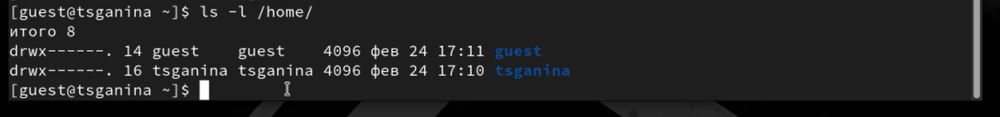

Figure 6: Права директорий

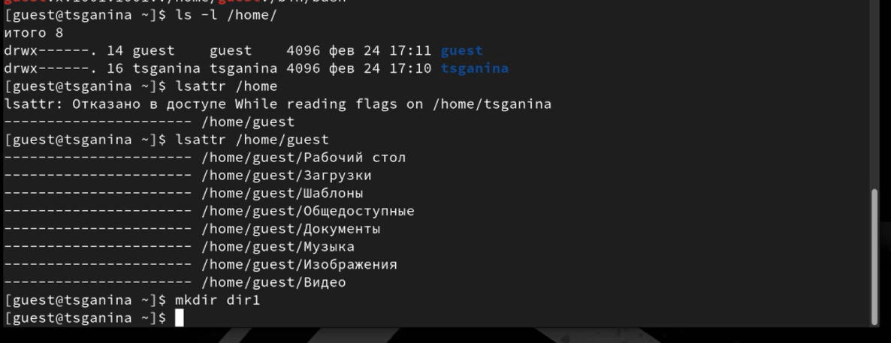

Figure 7: Права директорий

1. Создаю папку dir1. Определяю права доступа (см. рис. 8).

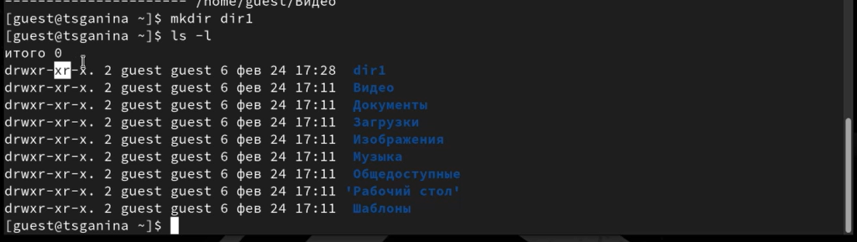

Figure 8: dir1 и ее права

1. Снимаю все атрибуты. Проверяю правильность исполнения (см. рис. 9).

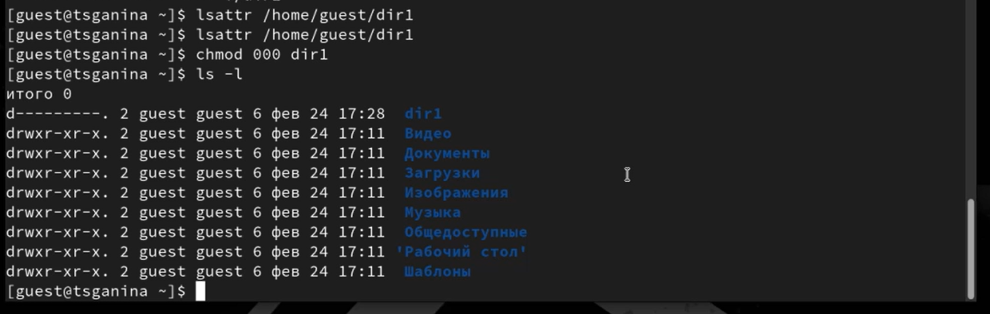

Figure 9: chmod 000

1. Пытаюсь создать файл file1. Отказано в доступе, потому что я ранее сняла все атрибуты доступа (см. рис. 10).

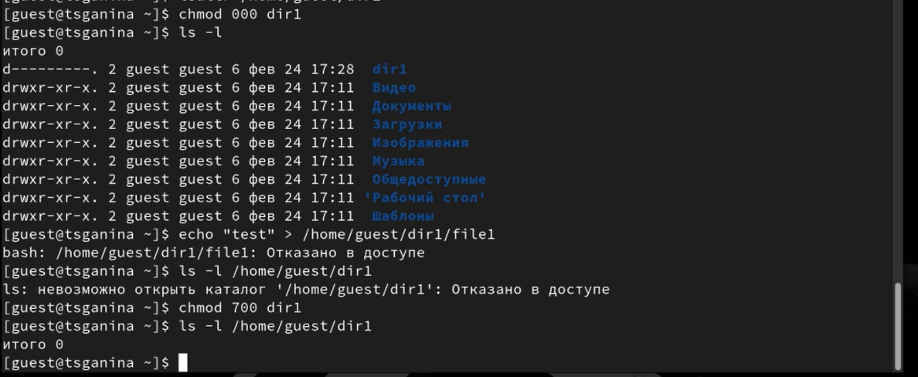

Figure 10: Создание файла, не получилось

1. Выполняю тестовые действия для заполнения таблицы.

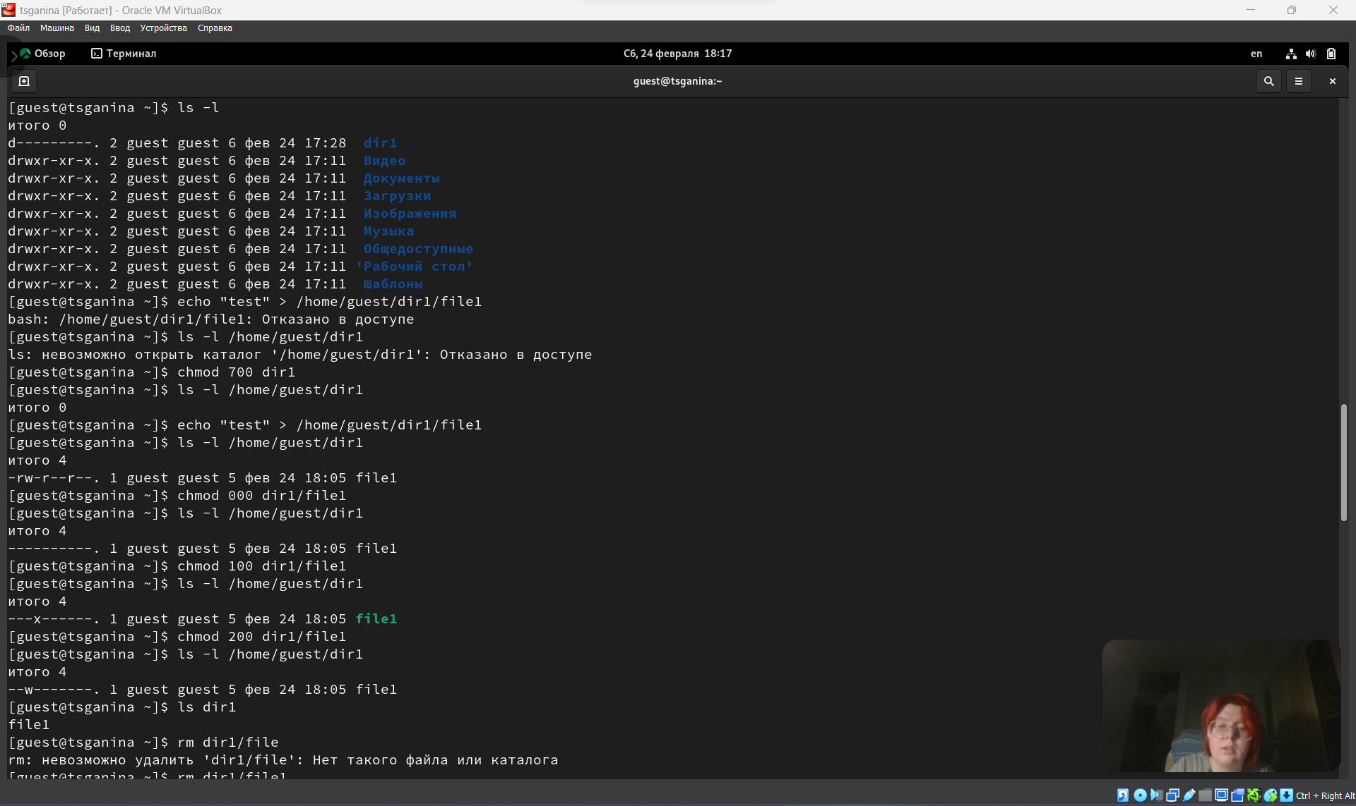

Figure 11: Тесты 1

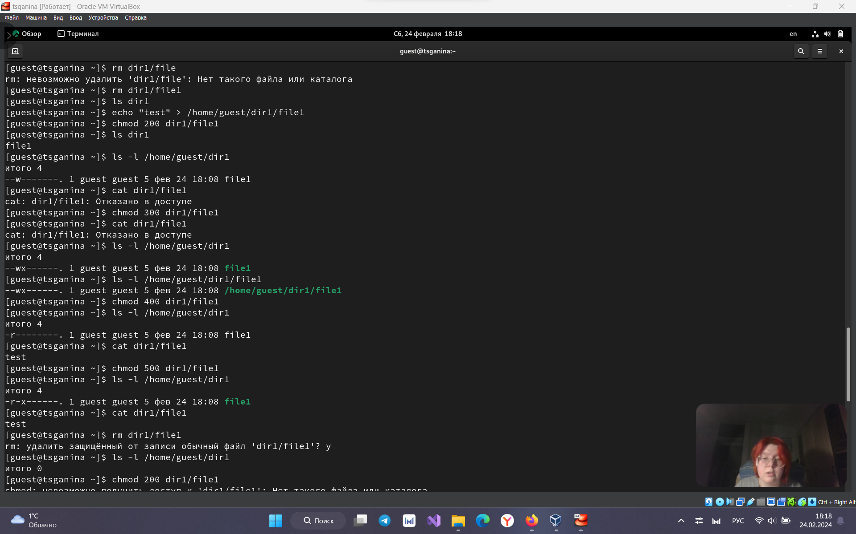

Figure 12: Тесты 2

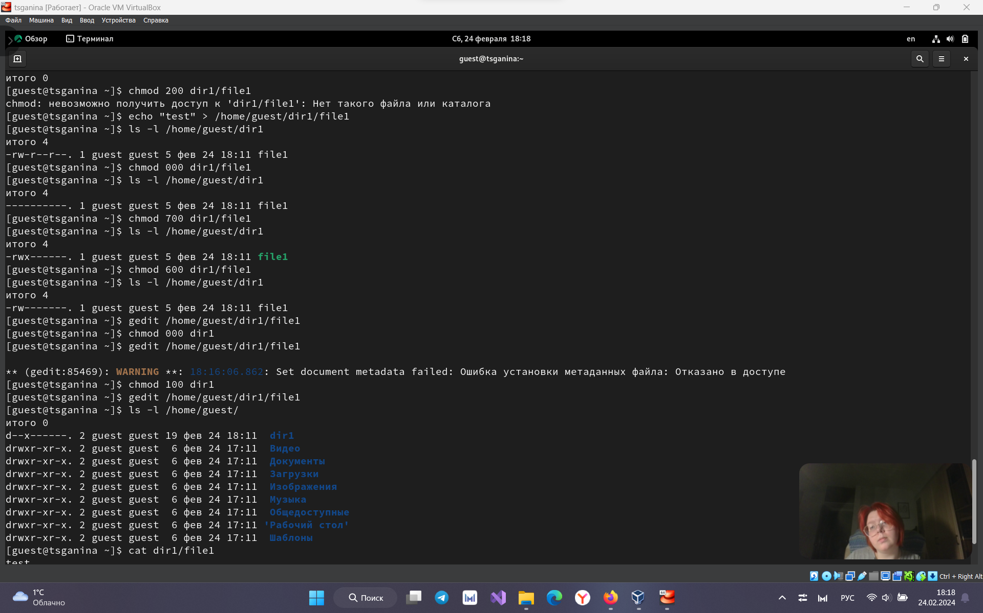

Figure 13: Тесты 3

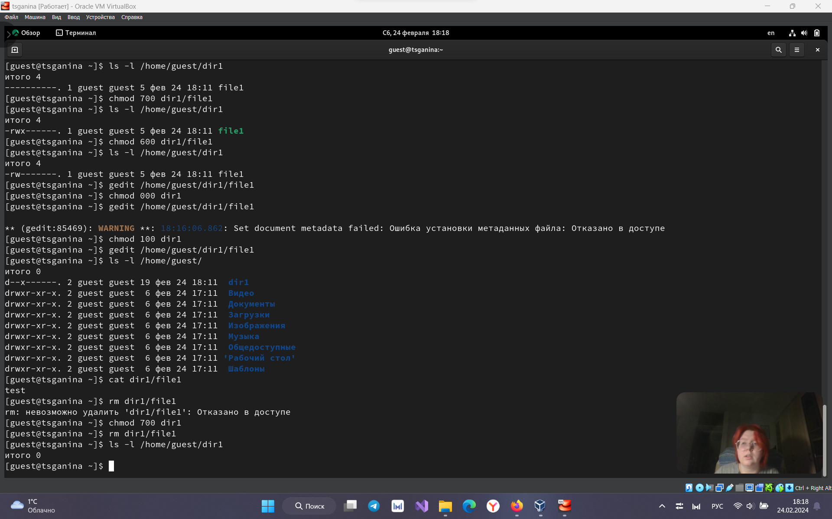

Figure 14: Тесты 4

1. Таблица 2.1.

|  |  |  |  |  |  |  |  |  |  |
| --- | --- | --- | --- | --- | --- | --- | --- | --- | --- |
| Права директории | Права файла | Создание файла | Удаление файла | Запись в файл | Чтение файла | Смена директории | Просмотр файлов в директории | Переименование файла | Смена атрибутов файла |
| d(000) | (000) | - | - | - | - | - | - | - | - |
| d(000) | (100) | - | - | - | - | - | - | - | - |
| d(000) | (200) | - | - | - | - | - | - | - | - |
| d(000) | (300) | - | - | - | - | - | - | - | - |
| d(000) | (400) | - | - | - | - | - | - | - | - |
| d(000) | (500) | - | - | - | - | - | - | - | - |
| d(000) | (600) | - | - | - | - | - | - | - | - |
| d(000) | (700) | - | - | - | - | - | - | - | - |
| d(100) | (000) | - | - | - | - | + | - | - | + |
| d(100) | (100) | - | - | - | - | + | - | - | + |
| d(100) | (200) | - | - | + | - | + | - | - | + |
| d(100) | (300) | - | - | + | - | + | - | - | + |
| d(100) | (400) | - | - | - | + | + | - | - | + |
| d(100) | (500) | - | - | - | + | + | - | - | + |
| d(100) | (600) | - | - | + | + | + | - | - | + |
| d(100) | (700) | - | - | + | + | + | - | - | + |
| d(200) | (000) | - | - | - | - | - | - | - | - |
| d(200) | (100) | - | - | - | - | - | - | - | - |
| d(200) | (200) | - | - | - | - | - | - | - | - |
| d(200) | (300) | - | - | - | - | - | - | - | - |
| d(200) | (400) | - | - | - | - | - | - | - | - |
| d(200) | (500) | - | - | - | - | - | - | - | - |
| d(200) | (600) | - | - | - | - | - | - | - | - |
| d(200) | (700) | - | - | - | - | - | - | - | - |
| d(300) | (000) | + | + | - | - | + | - | + | + |
| d(300) | (100) | + | + | - | - | + | - | + | + |
| d(300) | (200) | + | + | + | - | + | - | + | + |
| d(300) | (300) | + | + | + | - | + | - | + | + |
| d(300) | (400) | + | + | - | + | + | - | + | + |
| d(300) | (500) | + | + | - | + | + | - | + | + |
| d(300) | (600) | + | + | + | + | + | - | + | + |
| d(300) | (700) | + | + | + | + | + | - | + | + |
| d(400) | (000) | - | - | - | - | - | + | - | - |
| d(400) | (100) | - | - | - | - | - | + | - | - |
| d(400) | (200) | - | - | - | - | - | + | - | - |
| d(400) | (300) | - | - | - | - | - | + | - | - |
| d(400) | (400) | - | - | - | - | - | + | - | - |
| d(400) | (500) | - | - | - | - | - | + | - | - |
| d(400) | (600) | - | - | - | - | - | + | - | - |
| d(400) | (700) | - | - | - | - | - | + | - | - |
| d(500) | (000) | - | - | - | - | + | + | - | + |
| d(500) | (100) | - | - | - | - | + | + | - | + |
| d(500) | (200) | - | - | + | - | + | + | - | + |
| d(500) | (300) | - | - | + | - | + | + | - | + |
| d(500) | (400) | - | - | - | + | + | + | - | + |
| d(500) | (500) | - | - | - | + | + | + | - | + |
| d(500) | (600) | - | - | + | + | + | + | - | + |
| d(500) | (700) | - | - | + | + | + | + | - | + |
| d(600) | (000) | - | - | - | - | - | + | - | - |
| d(600) | (100) | - | - | - | - | - | + | - | - |
| d(600) | (200) | - | - | - | - | - | + | - | - |
| d(600) | (300) | - | - | - | - | - | + | - | - |
| d(600) | (400) | - | - | - | - | - | + | - | - |
| d(600) | (500) | - | - | - | - | - | + | - | - |
| d(600) | (600) | - | - | - | - | - | + | - | - |
| d(600) | (700) | - | - | - | - | - | + | - | - |
| d(700) | (000) | + | + | - | - | + | + | + | + |
| d(700) | (100) | + | + | - | - | + | + | + | + |
| d(700) | (200) | + | + | + | - | + | + | + | + |
| d(700) | (300) | + | + | + | - | + | + | + | + |
| d(700) | (400) | + | + | - | + | + | + | + | + |
| d(700) | (500) | + | + | - | + | + | + | + | + |
| d(700) | (600) | + | + | + | + | + | + | + | + |
| d(700) | (700) | + | + | + | + | + | + | + | + |

1. Таблица 2.2.

|  |  |  |  |  |
| --- | --- | --- | --- | --- |
| Операция |  | Минимальные права на директорию |  | Минимальные права на файл |
| Создание файла |  | d(300) |  | - |
| Удаление файла |  | d(300) |  | - |
| Чтение файла |  | d(100) |  | (400) |
| Запись в файл |  | d(100) |  | (200) |
| Переименование файла |  | d(300) |  | (000) |
| Создание поддиректории |  | d(300) |  | - |
| Удаление поддиректории |  | d(300) |  | - |

# 5 Выводы

Были получены практические навыки работы в консоли с атрибутами файлов, закрепление теоретических основ дискреционного разграничения доступа в современных системах с открытым кодом на базе ОС Linux.

# Список литературы

1. [Руководство к лабораторной работе](https://esystem.rudn.ru/pluginfile.php/2293712/mod_resource/content/6/002-lab_discret_attr.pdf)
2. [Права доступа Линукс](https://linuxcookbook.ru/articles/prava-dostupa-faylam-linux)